**Post 1A/B/C: Løs hemmelig melding**

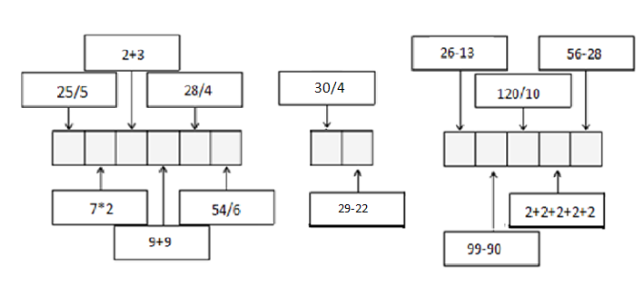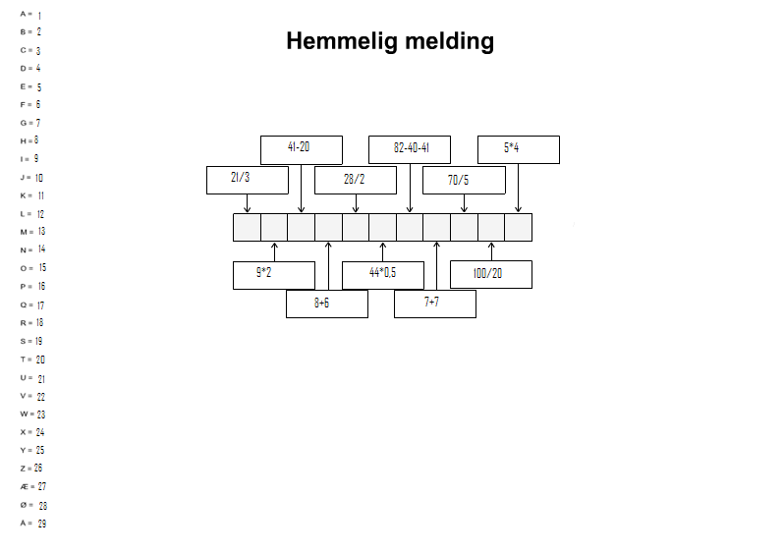

Finn svaret på den Hemmelige meldingen.

Regn ut og skriv bokstavene i de grå rutene.

**Post 2A/B/C: Bandittlabyrinten**

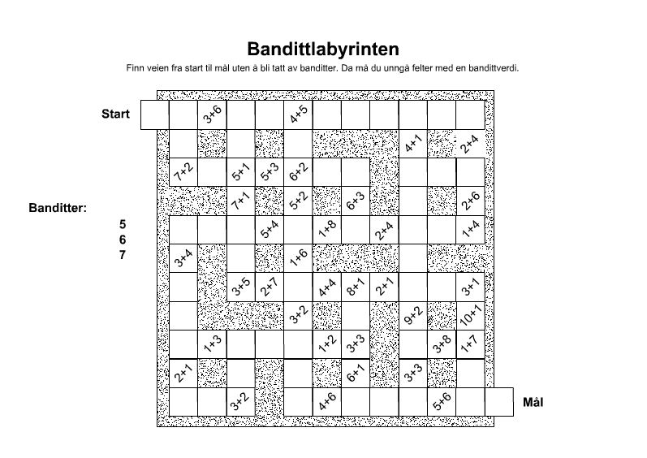

Finn veien fra start til mål

Uten å bli tatt av banditter.

Da må du unngå felter med

en bandittverdi!

**Post 3A/B/C: Løs Sudoku**

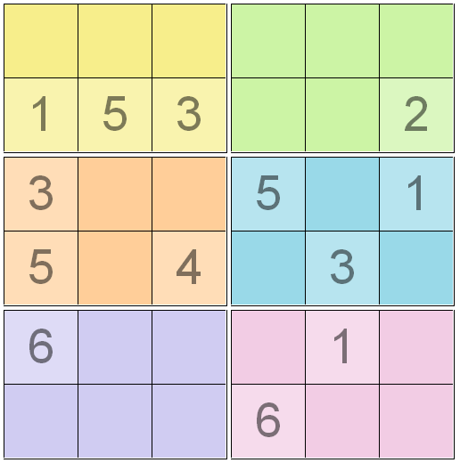

**REGEL:**

Alle tallene fra

1-6 skal stå i hver av de fargede rutene, i vannrett og loddrett linje.

**Post 4A/B/C: Mål vinklene**

2.



1.

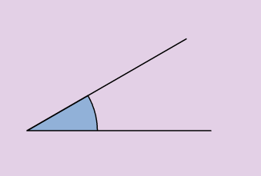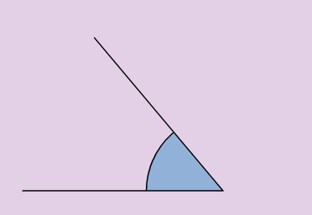

4.

3.